LOS INSTRUMENTOS
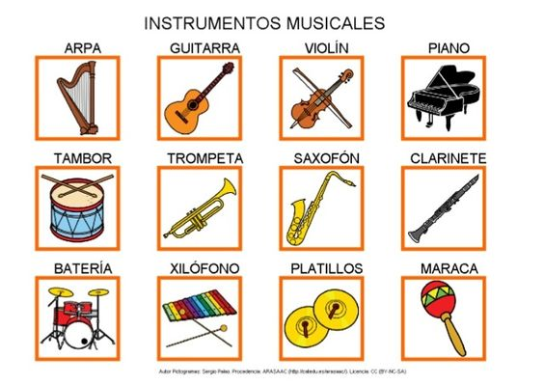

EJERCICIO
A)
?Que instrumento esta en la foto? Kateri inštrument je na sliki? Prva črka je podana.
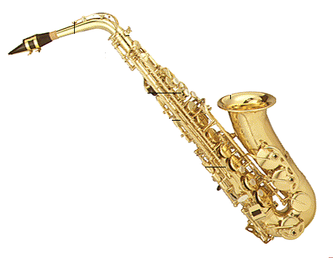 S_______________________

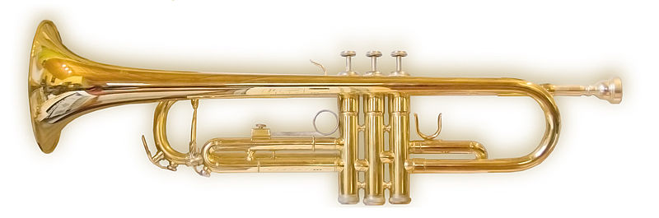 T_______________________
B)
Relaciona los siguientes palabras con la palabra eslovena correspondiente.
Ustrezno poveži.

- Harfa bateria
- Orgle arpa
- Violina organo
- Bobni violin

